Formativno i sumativno vrednovanje produktivnih vještina
Državni stručni skup za učitelje i nastavnike njemačkoga jezika
6. travnja 2021., online

Evaluacija skupa:
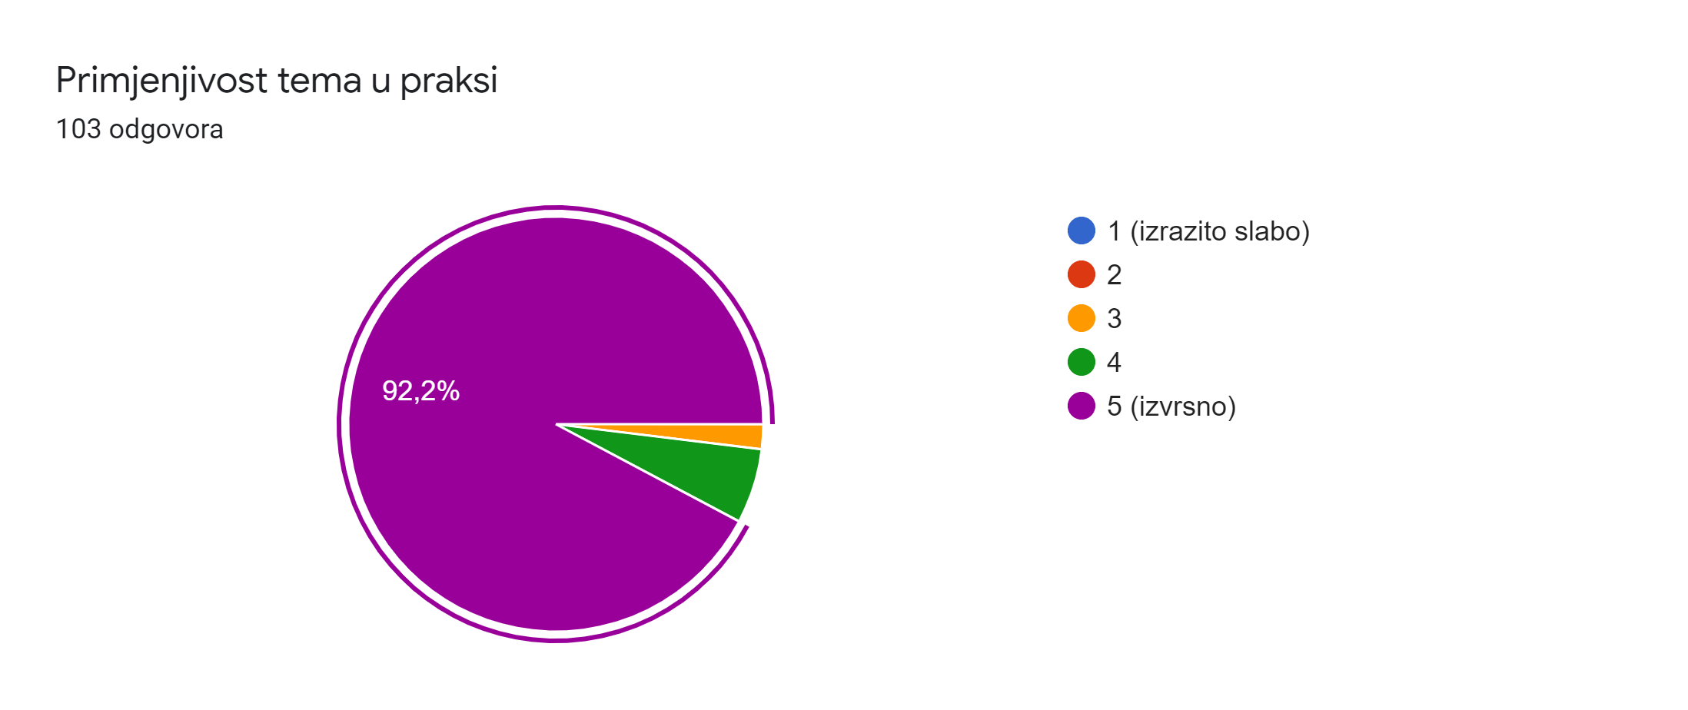
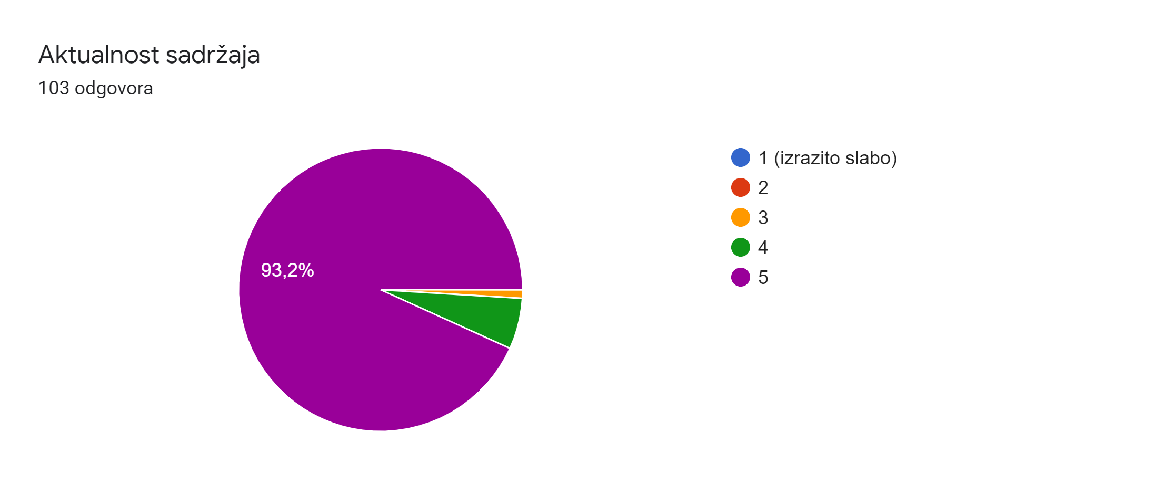
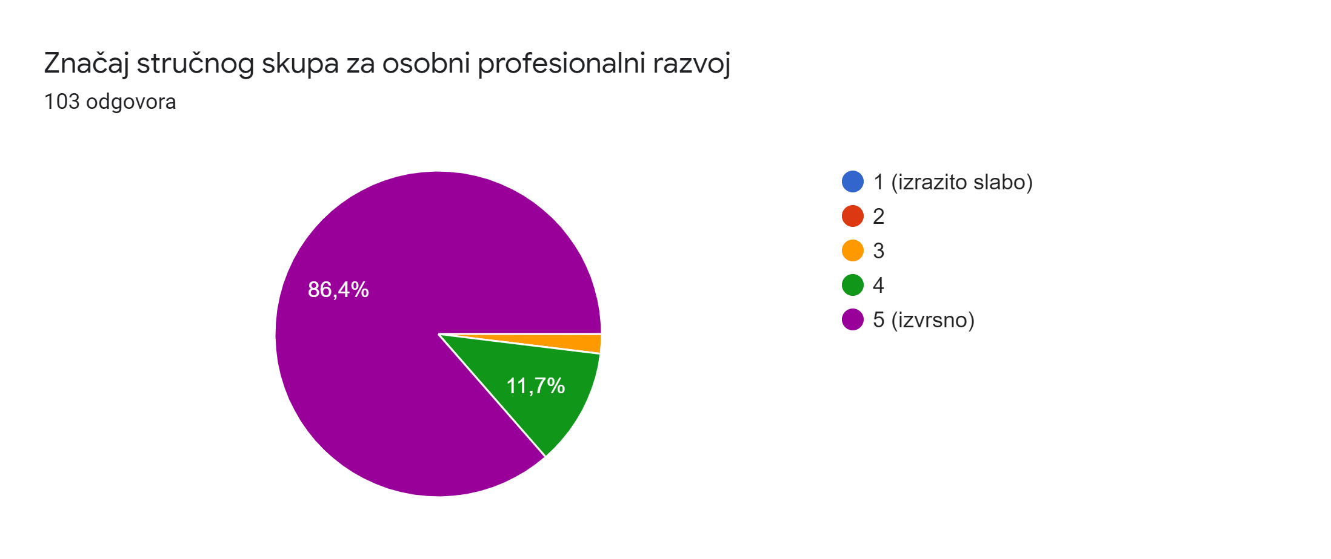
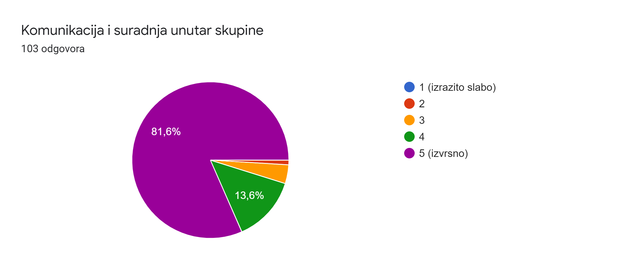
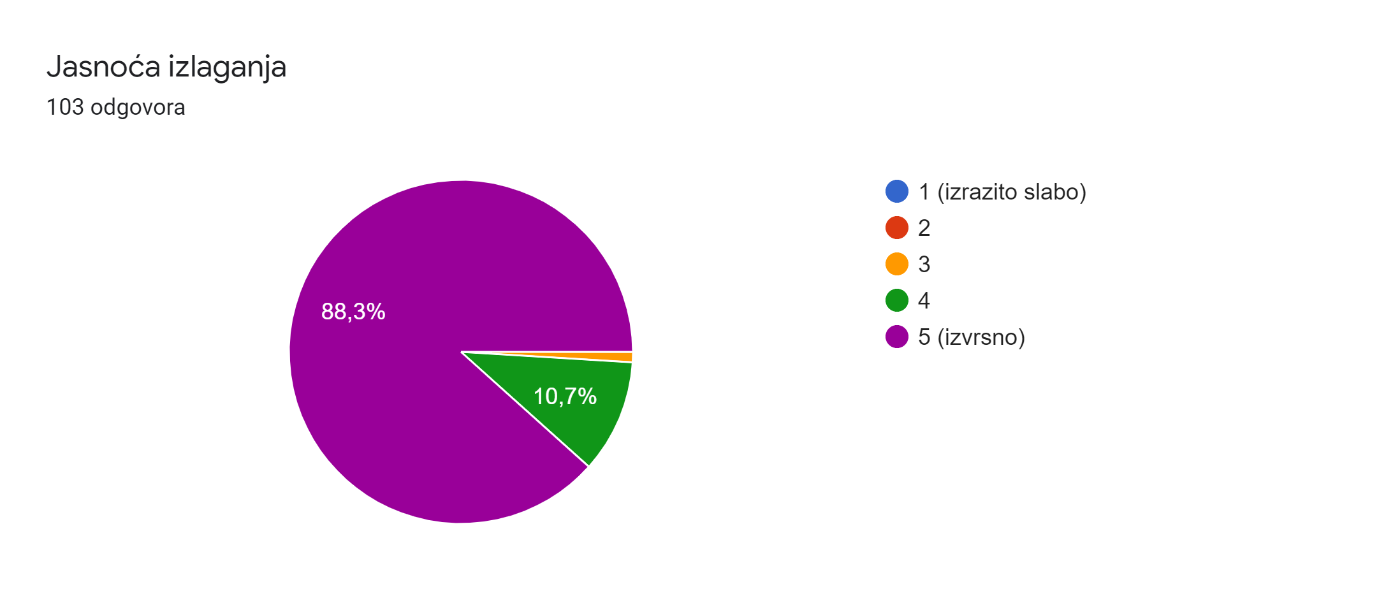
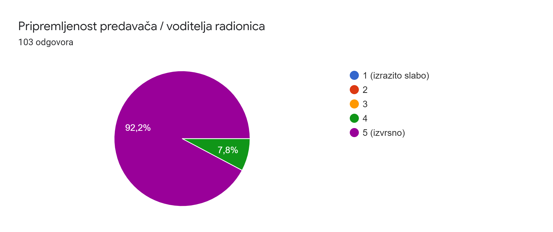
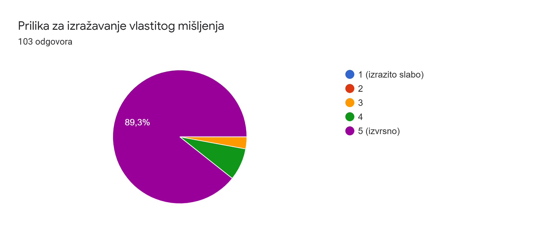
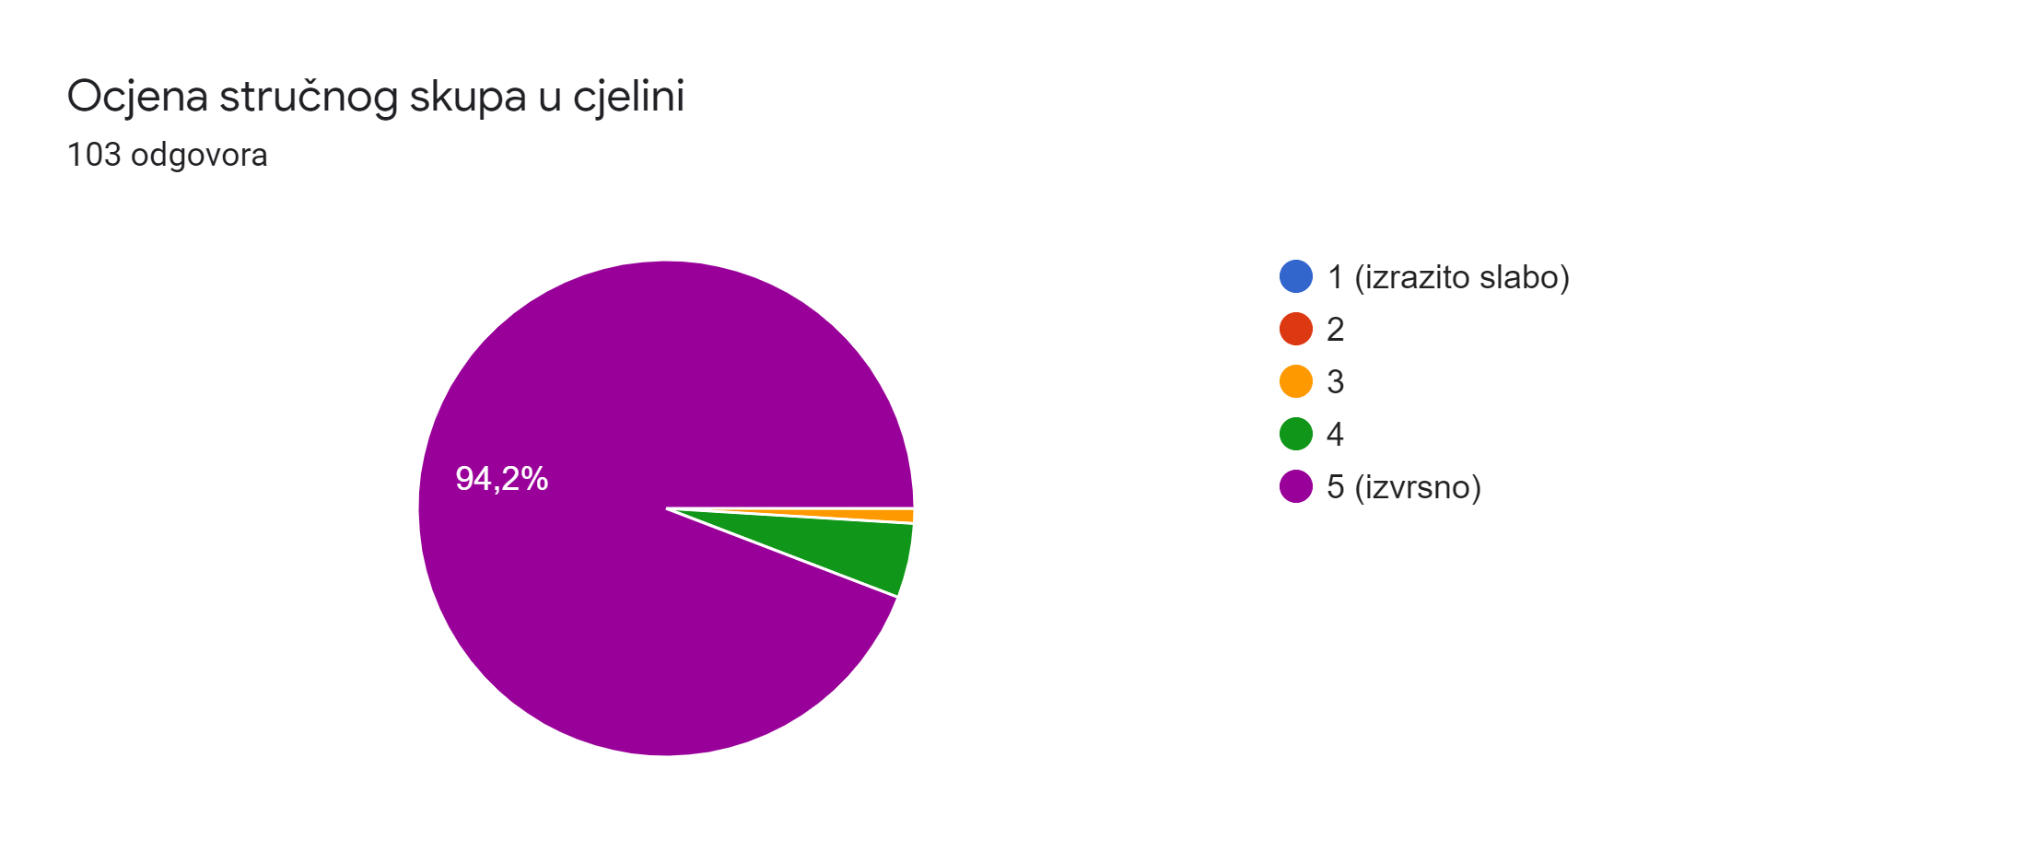
9.50 | Uvodna riječ | Marko Javorina, prof., viši savjetnik za njemački jezik
10.00 | Početak skupa  Predavanje  Rasprava | dr. sc. Marija Lütze-Miculinić: Jezično posredovanje u nastavi njemačkog jezika
11.30 – 11.45 | Pauza
11.45 – 12.30 | Predavanje | Izabela Potnar Mijić, prof., viša savjetnica za engleski i njemački jezik: Vrednovanje u osnovnoj i srednjoj školi
12.30 – 14.00 − A  14.30 – 16.00 − B | Radionice (OŠ) | - Gordana Matolek Veselić, prof., učitelj savjetnik: Produktivna vještina pisanja (Kreativno pisanje)  - Dinka Štiglmayer Bočkarjov, prof., učitelj savjetnik: Koraci u razvoju vještine pisanja – od formativnog ka sumativnom vrednovanju  - Sunčica Vuljak, prof., učitelj savjetnik: Vrednovanje usmenog i pisanog izražavanja u osnovnoj školi
12.30 – 14.00 − A  14.30 – 16.00 − B | Radionice (SŠ) | - dr. sc. Ivana Cvijović Javorina, prof. mentor / Marko Javorina, prof., viši savjetnik za njemački jezik: Schwupps, was fehlt? − Vrednovanje raspona vokabulara i struktura u produktivnim vještinama  - Dean Mencinger, prof., prof. savjetnik / Sanja Đolonga, prof., prof. mentor: Vrednovanje usmenog iskaza  - Jasminka Pernjek, prof., prof. savjetnik: Jezično posredovanje u srednjoj školi
16.00 – 16.10 | Zaključak skupa | Marko Javorina, prof., viši savjetnik za njemački jezik
Program skupa:

